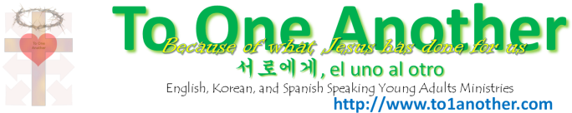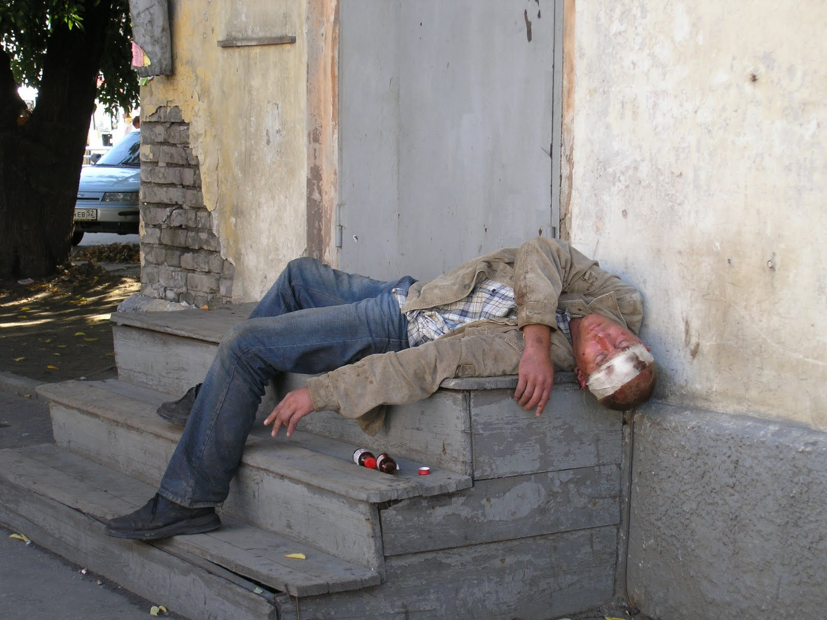

집이없는 사람들 만나러 가기  
Meeting with the Homeless

9/9/12, 1:30pm

장소: Penn Station, NJ

마태복음 25:37-40, 45-46  
37 이에 의인들이 대답하여 가로되 주여 우리가 어느 때에 주의 주리신 것을 보고 공궤하였으며 목마르신 것을 보고 마시게 하였나이까 38 어느 때에 나그네 되신 것을 보고 영접하였으며 벗으신 것을 보고 옷 입혔나이까 39 어느 때에 병드신 것이나 옥에 갇히신 것을 보고 가서 뵈었나이까 하리니 40 임금이 대답하여 가라사대 내가 진실로 너희에게 이르노니 너희가 여기 내 형제 중에 지극히 작은 자 하나에게 한 것이 곧 내게 한 것이니라 하시고  
45 이에 임금이 대답하여 가라사대 내가 진실로 너희에게 이르노니 이 지극히 작은 자 하나에게 하지 아니한 것이 곧 내게 하지 아니한 것이니라 하시리니 46 저희는 영벌에, 의인들은 영생에 들어가리라 하시니라   
37 “Then these righteous ones will reply, ‘Lord, when did we ever see you hungry and feed you? Or thirsty and give you something to drink? 38 Or a stranger and show you hospitality? Or naked and give you clothing? 39 When did we ever see you sick or in prison and visit you?’ 40 “And the King will say, ‘I tell you the truth, when you did it to one of the least of these my brothers and sisters, you were doing it to me!’  
45 “And he will answer, ‘I tell you the truth, when you refused to help the least of these my brothers and sisters, you were refusing to help me.’ 46 “And they will go away into eternal punishment, but the righteous will go into eternal life.”